青岛市统计局
执法主体、行政处罚流程图、救济渠道

一、执法主体
青岛市统计局
二、执法流程图
青岛市统计局统计执法检查流程图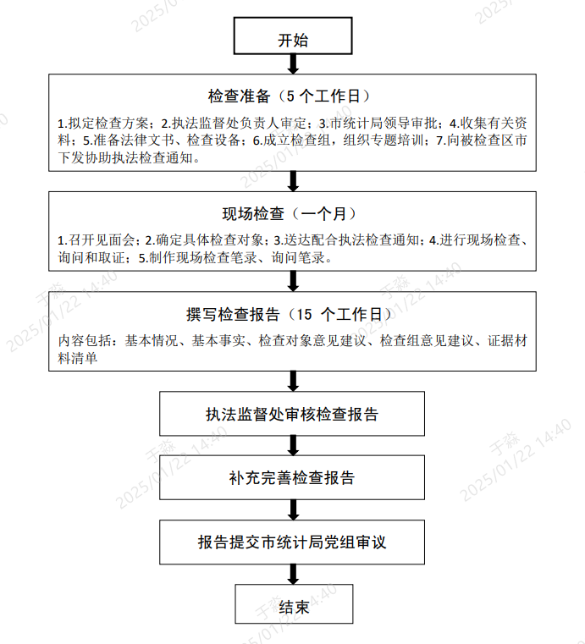
三、救济渠道
（一）投诉举报
电话：0532-85912308；
地址：青岛市市南区闽江路7号。
（二）行政复议
地址：青岛市市南区山东路12号甲帝威国际大厦三楼立案室。
（三）行政诉讼
地址：山东省青岛市市南区山东路16号青岛市市南区人民法院。

